Kochane Dzieci, Drodzy Rodzice 😊
Rodzice, bardzo proszę o pokazanie (ponieważ zamieściłam dla dzieci parę obrazków) i przeczytanie poniższego tekstu swoim pociechom. Liczę, że dzieci chętnie posłuchają…

Jak się macie moi kochani?
Ta lekcja odbędzie się inaczej niż zwykle, ale mam nadzieję, że będziecie zadowoleni 😊
Naszym zadaniem na dziś jest poznanie tajemnicy krzyża. 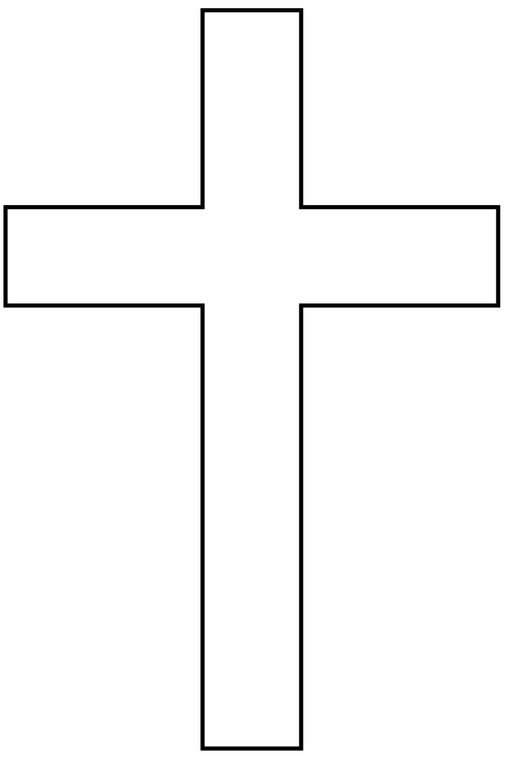

Krzyż to znak miłości Jezusa do ludzi.

Stajemy lub klękamy przy nim w czasie modlitwy. 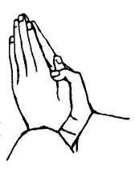
Dobry Jezus bardzo nas kocha i z miłości do nas wziął krzyż na swoje ramiona. Kiedy niósł krzyż i bardzo cierpiał, myślał o każdym z nas.

Podziękujmy Mu za Jego cierpienie z miłości do nas modlitwą:
KTÓRYŚ ZA NAS CIERPIAŁ RANY,
JEZU CHRYSTE ZMIŁUJ SIĘ NAD NAMI.

Drogę, którą szedł Pan Jezus z krzyżem nazywamy DROGĄ KRZYŻOWĄ.
W czasie Wielkiego Postu odbywają się nabożeństwa „Drogi krzyżowej”. Ludzie w kościele modlą się i rozmyślają o cierpieniu Jezusa. Często chodzą po kościele i zatrzymują się przed obrazami lub rzeźbami przedstawiającymi sceny z drogi. Jest ich 14.
Na stronie 78 w podręczniku (dostępny pod tym linkiem:
https://www.jednosc.com.pl/strefakatechety/images/zdalne-lekcje-religii/przedszkole/tem_30_56_Podrecznik_szesciolatki_Kocham_dobrego_Boga.pdf
są przedstawione pierwsze stacje Drogi krzyżowej:
I Piłat skazuje Pana Jezusa na śmierć
II Pan Jezus bierze krzyż na swoje ramiona
III Pan Jezus upada pod krzyżem po raz pierwszy
IV Pan Jezus spotyka swoją Matkę
V Szymon z Cyreny pomaga nieść krzyż Panu Jezusowi
VI Weronika ociera twarz Panu Jezusowi

Pokolorujcie stacje 3 i 5.
(Jeśli nie mogą Państwo wydrukować tej strony ani nie mają podręcznika w domu, zachęcam, by dzieci wybrały sobie jedną stację i narysowały).

Dziękuję Wam moi drodzy za zapoznanie z tematem. Mam nadzieję, że będziecie pamiętać, że:

JEST ZNAKIEM JEZUSA DO

DOBREGO DNIA! POZDRAWIAM 😊

Monika Budziak-Mielnik

